**РЕКОМЕНДАЦИИ ПРИЕМНЫМ РОДИТЕЛЯМ, ВОСПИТЫВАЮЩИМ ДЕТЕЙ С ОПФР**

*Брилькова Г.А., заместитель директора ГУО «Гомельский областной центр коррекционно-развивающего обучения и реабилитации»*

Если в вашей семье воспитывается приемный ребенок, который имеет проблемы в развитии (плохо говорит, невнимателен и, на ваш взгляд, **отстает в развитии** от своих сверстников), то следует подумать о том, каким образом вы можете ему помочь и улучшить его психофизическое состояние.

**В таком случае, ваши действия следующие:**

1. Необходимо обратиться в центр коррекционно-развивающего обучения и реабилитации для проведения психолого-медико-педагогического обследования ребенка.

2. Подготовить следующие документы:

- психолого-педагогическая характеристику из учреждения образования, которое посещает ваш ребенок (ДУ или СШ);

- заключение врача-психиатра (определяет уровень интеллекта, другие возможные нарушения);

- выписку из истории развития ребенка с заключениями специалистов (ЛОР-врач, офтальмолог, невролог, хирург, др.);

- рисунки, аппликации (если ребенок дошкольного возраста), тетради по основным предметам (если ребенок учится в школе).

1. Специалисты центра коррекционно-развивающего обучения и реабилитации проведут обследование ребенка в вашем присутствии, изучат представленные документы и сделают заключение о психофизическом состоянии, рекомендуют программу и форму обучения (с вашего письменного согласия).
2. Дальнейшие ваши действия зависят от результатов обследования ребенка.
   1. Ребенок имеет **нарушения речи.** В этом случае, ему необходимо получать помощь на пункте коррекционно-педагогической помощи или обучаться в специальной (интегрированной) группе дошкольного учреждения, специальном (интегрированном) классе школы. Форма обучения (оказания коррекционной помощи) зависит от степени тяжести нарушения речи. Вы должны тесно сотрудничать с учителем-дефектологом и выполнять его рекомендации.

**Основные направления вашего целенаправленного педагогического взаимодействия с ребенком в домашних условиях:** развитие мелкой моторики, формирование речевого дыхания, развитие фонематического слуха (ребенок хорошо слышит, но не дифференцирует звонкие и глухие согласные, не может определить количество слогов в слове), развитие связной речи, а также подготовка к школе.

* 1. Ребенок имеет **с трудности в обучении**. Он будет обучаться в специальном (интегрированном) классе. Вы должны знать, что срок обучения в начальном звене составляет 5 лет, а не 4 года. Это предусмотрено для того, чтобы ребенок имел возможность усвоить образовательную программу I ступени образования в полном объеме.

**Основные направления вашего целенаправленного педагогического взаимодействия с ребенком:** при выполнении домашний заданий объяснять учебный материал в доступной форме, использовать много наглядности, чаще делать перерывы, соблюдать режим труда и отдыха, многократно повторять заученное, развивать мелкую моторику, память, внимание в бытовых ситуациях, быть терпеливыми в общении с ребенком.

* 1. Ребенок имеет **интеллектуальную недостаточность.** Ему рекомендована программа **I отделения вспомогательной школы.** Он будет обучаться в специальном (интегрированном) классеВы должны знать, чтопосле окончания школы (10 классов) ребенок получит специальное свидетельство для лиц с интеллектуальной недостаточностью и сможет получить профессию в специальной группе учреждения профессионально-технического образования. При этом экзамен у него будет в школе только один – по трудовому обучению.

**Основные направления вашего целенаправленного педагогического взаимодействия с ребенком:** при подготовке уроков объяснять задания доступно, использовать сенсорные ощущения для усвоения представлений, соблюдать режим учебы и отдыха, дробить выполнение задания, закреплять полученные знания в быту (дома, на улице, в огороде и т.д.), формировать социальные навыки (магазин, огород, шитье, столярное дело), готовить к самостоятельной жизни, выбирать вместе будущую профессию**.**

**Примерные упражнения, которые могут выполняться приемными родителями в домашних условиях**

**Развитие речевого дыхания:**

**Упражнение «Дуем в бутылочку»**

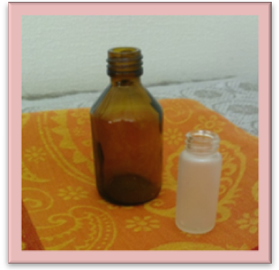

Можно взять любые пустые бутылочки (аптечные от настойки календулы, валерианы, от маленьких йогуртов и т.д.). Вместе с ребенком отмыть в теплой воде от наклеек, высушить, и бутылочки готовы к использованию. Предложить ребенку подуть в бутылочку. Звук, издаваемый от правильно сформированной воздушной струи может быть разным по звукочастотным характеристикам: высоким, низким. Детям нравится изображать гудок парохода, свисток судьи на футбольном поле, завывание ветра в лесу и т.д.

**Упражнение «Волшебные свечи»**

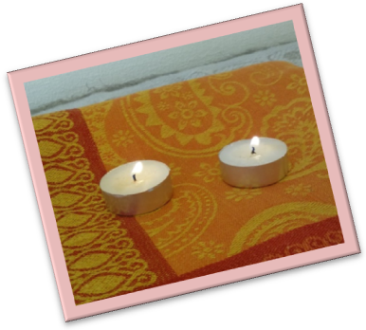

Когда зажигаются свечи, то в доме всегда царит атмосфера праздника. Чтобы ребенку нравилось дома заниматься, надо поддерживать волшебную обстановку. Берем любые свечи, которые можно расположить на столе. Ставим по одной или несколько в линию. Предлагаем ребенку задуть за один раз все свечи.

**Развитие фонематичекого слуха**

**Упражнение «Шумовые баночки»**

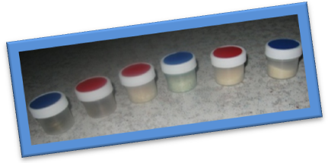

Понадобятся любые пластиковые баночки одинакового размера с завинчивающимися крышками (от гуашевых красок, витаминов, питьевых йогуртов). На каждую баночку можно наклеить разноцветные метки (см.рисунок), чтобы легче можно было указать нужную баночку. Каждую баночку наполнить различными сыпучими продуктами (соль, манка, гречка, рис, фасоль, горох и т.д.). Ребенку можно завязать глаза, потрясти баночкой, чтобы он опредделил баночку по звуку. Приемному родителю в процессе игры можно поменяться ролями с ребенком..

**Упражнение «Игра в мяч: Последний-первый звук»**

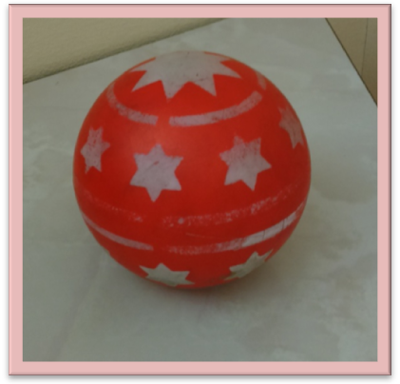

Мама и ребенок бросают друг другу мяч (развивается координация движений) и придумывают название слов в которых первый звук соотвествует последнему звуку предыдущего слова. Например: мам**а**- **А**нто**н** – **н**о**ж**- **ж**ира**ф** – **ф**окус и т.д.

**Упражнение «Каждому слову – свой вагон»**

*(отработка слоговой структуры слова)*

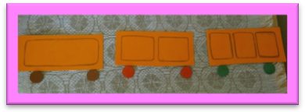 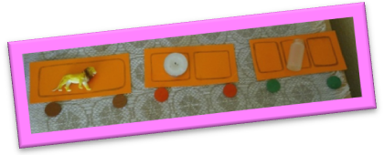

Вырезаем вместе с ребенком из картона прямоугольники (3-4). Это и есть вагоны. Рисуем на каждом окошки: на первом – одно, на втором два, на третьем – три, на четвертом – четыре. Подбираем мелкие предметы, в названии которых есть один слог, два, три или четыре слога. Называем эти предметы, прохлопываем и «садим их в вагончик». Если слово состоит из одного слога («лев», «дом», «кот»), то посадку делаем в первый вагон, если два – («све-ча», «са-пог», «спи-чки») - то во второй вагон и т.д.

**Упражнение «Узелок завяжется – узелок развяжется»**

*(отработка слоговой структуры слова)*

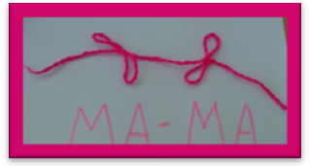 

Берем толстые цветные нитки и режем на отрезки. Все делаем вместе с ребенком (развивается мелкая моторика). Мама (или ребенок) завязывает узелки на отрезках различной длины. Прячет в комнате (но так, чтобы можно было найти): на спинке стула, в туфле, под подушкой, под книгой и т.д. Тем самым, развиваем поисковую деятельность. Когда находим, то придумываем слово (пополняем словарь) на то количество слогов, сколько узелков на веревочке: 1- дом, 2- мама и т.д.

**Развитие мелкой моторики**

**Упражнение «Бусы»**

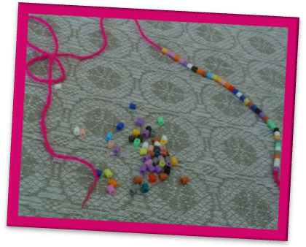

Берем толстую шерстяную нитку, ее конец смазываем клеем и формируем пальцами «иголочку», даем возможность засохнуть. Любые бусины (макаронные колечки, термомозаику и т.д.) нанизываем на приготовленную нить и называем слова (на заданный звук, на заданную тему, на заданное количество слогов или по принципу «последний – первый звук»).

**Упражнение** «**Оригами»**

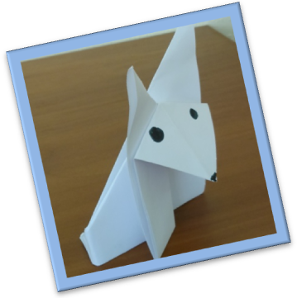

Сейчас можно купить много разной литературы, в которой представлены образцы оригами – простые и сложные, на разные лексические темы. Упражнение надо выполнять надо вместе с ребенком, словесно описывать и придумывать разные сказочные истории с изготовленными персонажами (помогает развивать связную речь, а также конструктивный праксис).

**Упражнение «Чудесные прищепки»**

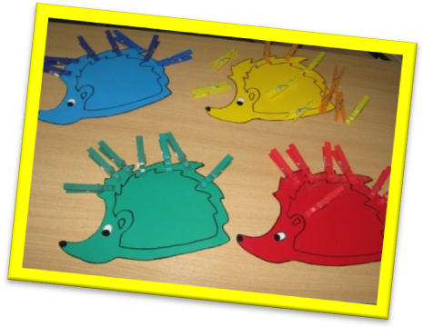

Из картона вырезаем по образцу различные фигуры (ежики, кружки и т.д.). Разукрашиваем под цвет имеющихся прищепок. Играем по заданным условиям: подбери ежику иголочки по цвету (см.рисунок), прикрепи лучики солнышку (желтые прищепки к желтому кружочку), одень лепестки цветку (к разноцветным кружочкам прищипывать по кругу подходящие по цвету прищепки)

**Формирование графических навыков**

*(подготовка руки к письму)*

Если у ребенка имеются трудности в запоминании зрительного образа букв, то необходимо использовать у него тактильные ощущения и материалы различной фактуры. Буквы можно лепить из пластилина или теста, рисовать нитками, в манке, муке, выкладывать природными материалами и др:

**Пластилин (тесто) Рисование в манке (муке, песке)**

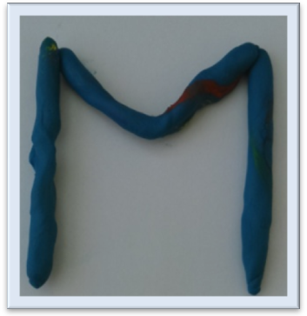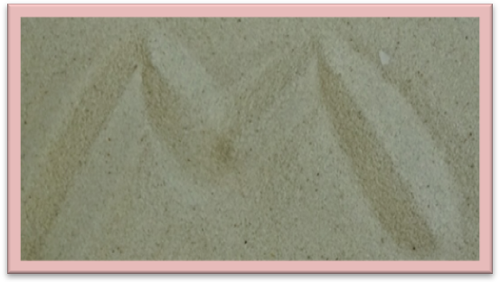

**Написание природными материалами**

**(желуди, камешки, палочки, хвойные иголки и т.д.)**

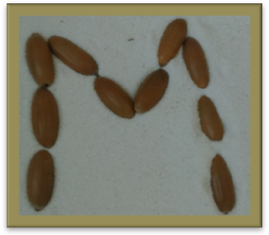

**Письмо нитками**

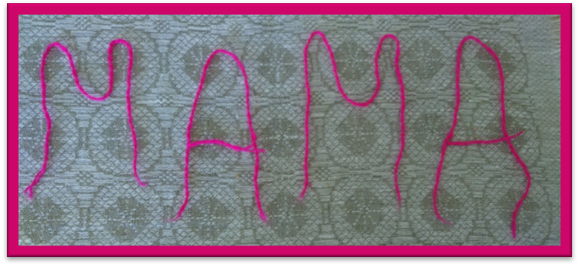

**Уважаемые замещающие родители, ищите любые способы и материалы, помогающие улучшить эмоциональное и психофизическое состояние Ребенка, который пришел к вам в дом.**

**Только от вас зависит его будущие успехи и достижения в жизни. Не упустите шанс делать Добро.**